
Universidad de San Carlos de Guatemala
Ingeniería en Sistemas
Lenguajes Formales de Programación
Ing. Daniel Gonzales
Sección “A”

“PROYECTO 1 – MANUAL TECNICO PROMPT_ZAL”

202430221, Josué Adiel Oxlaj Paxtor
Quetzaltenango, 17 de septiembre de 2026
INDICE
INTRODUCCION 1
CONCEPTOS Y HERRAMIENTAS USADAS 2
REQUISITOS MINIMOS Y ENTORNO DE DESARROLLO 4
Requisitos de Hardware (Mínimos) 4
Requisitos de Software 4
FUENTES DE DESCARGA 5
Descarga de Java JDK y Netbeans 5
Descarga de Graphviz y Dot 6
GUIA DE EJECUCIÓN 7
AFD (AUTOMATA FINITO DETERMINISTA) 9
Alfabeto (clase de símbolos) 10
Estados 10
Tabla de transiciones δ 11
5-tupla 13
Grafo AFD Manual 14
Grafo AFD con Graphviz y Dot 15
Clase GenerarDot 15
Clase TablaTransiciones 17
GRAMÁTICA REGULAR 20
Gramática Regular 20
Notación: 20
Producciones 20
Gramática Regular 4-tupla 22
ARQUITECTURA DEL PROYECTO 23
Paquetes: 23
BLOQUES DE CODIGO 25
MANEJO DEL ERROR 31
Categorías de error que el analizador detecta 31
DIAGRAMA UML 32
CONCLUSION 35

MANUAL TECNICO

INTRODUCCION
El presente manual técnico documenta el desarrollo del analizador léxico para el lenguaje PromptZal, elaborado como parte del Proyecto 1 del curso de Lenguajes Formales y de Programación. PromptZal es un lenguaje diseñado para estructurar prompts destinados a modelos de inteligencia artificial, organizados en agentes que agrupan un contexto, variables y comandos.
Este proyecto retoma el analizador léxico construido durante la Práctica 1 y lo eleva a un nivel más riguroso y profesional. Mientras que la práctica se enfocó en lograr un tokenizador funcional, el proyecto exige que ese reconocimiento esté respaldado por un fundamento formal: un autómata finito determinista (AFD) diseñado explícitamente para el lenguaje, junto con su gramática regular equivalente. Asimismo, se incorporan mejoras como la recuperación de errores léxicos, una interfaz gráfica para operar el analizador, y la generación de reportes que documentan los resultados del análisis.
Es importante señalar que el alcance de este trabajo continúa siendo únicamente léxico. El analizador se encarga de identificar y clasificar los distintos elementos del lenguaje como directivas, palabras reservadas, comandos, conectores, literales, entre otros, pero no interpreta su significado ni valida la estructura sintáctica del programa.
El propósito de este documento es presentar de manera clara el diseño y la fundamentación teórica detrás del analizador implementado. Para ello, se describe en primer lugar el autómata finito determinista construido para el reconocimiento de tokens, incluyendo sus estados, transiciones y su representación gráfica.

CONCEPTOS Y HERRAMIENTAS USADAS
Java: Java es un lenguaje de programación de alto nivel, orientado a objetos y diseñado para tener las menores dependencias de implementación posibles. Su filosofía "Write Once, Run Anywhere" (Escribe una vez, ejecútalo en cualquier lugar) permite que este proyecto sea portable.
Para este desarrollo se utilizó específicamente el JDK (Java Development Kit) versión 21, que es el conjunto de herramientas necesarias para compilar y convertir el código fuente (.java) en bytecode ejecutable por la JVM (Java Virtual Machine).
Java Swing: Java Swing es una biblioteca de Java para crear interfaces gráficas de usuario (GUI) en aplicaciones de escritorio.
Forma parte de Java Foundation Classes (JFC) y está incluida en el JDK desde Java 1.2, por lo que no requiere instalación adicional.
Apache NetBeans: Apache NetBeans es un Entorno de Desarrollo Integrado (IDE) de código abierto. Se eligió esta herramienta porque proporciona un buen soporte para la gestión de proyectos basados en Maven, facilitando la depuración, la organización de paquetes y la compilación automatizada del código. NetBeans actúa como el ecosistema donde se integran el editor de texto, el compilador y las herramientas de salida de consola.
Maven: Apache Maven es una potente herramienta de gestión y automatización de compilación, utilizada principalmente en proyectos Java. Facilita la estructura del proyecto, gestiona dependencias (bibliotecas externas) automáticamente y estandariza el ciclo de vida del desarrollo (compilación, pruebas, empaquetado) mediante un archivo de configuración central llamado pom.xml.
Pom.xml: POM significa Project Object Model (Modelo de Objetos de Proyecto) y es el archivo de configuración central (pom.xml) en proyectos Java gestionados con Apache Maven. Define los metadatos del proyecto, gestiona las dependencias (librerías externas), complementos (plugins) y la configuración de construcción (build) para compilar, probar y empaquetar la aplicación de forma automática.
AFD: modelo matemático que procesa cadenas de símbolos paso a paso y decide si acepta o rechaza cada secuencia según las reglas de transición.
Gramática de un lenguaje regular: gramática regular es un tipo de regla matemática que sirve para generar un lenguaje regular, que es el grupo más sencillo de palabras dentro de la teoría de la computación.
Jerarquía de Chomsky: La jerarquía de Chomsky es una clasificación de cuatro niveles de las gramáticas formales que generan lenguajes formales, descrita por el lingüista Noam Chomsky en 1956.
Graphviz y Dot: Graphviz es un programa de código abierto que sirve para crear diagramas y redes a partir de instrucciones de texto, mientras que DOT es el lenguaje de programación en formato de texto plano que se utiliza para describir esos gráficos
Git: Git es un programa que se instala en la computadora para guardar el historial de los cambios dentro del código.
GitHub: GitHub es una página web en la nube que guarda copias de proyectos para compartirlos con otras personas.

REQUISITOS MINIMOS Y ENTORNO DE DESARROLLO
Para asegurar la correcta ejecución y posible modificación del sistema, el entorno debe cumplir con las siguientes especificaciones técnicas.

Requisitos de Hardware (Mínimos)
- Procesador: Arquitectura x64 de 2.0 GHz o superior.
- Memoria RAM: 8 GB (Recomendado para el manejo de IDEs pesados).
- Almacenamiento: 1 GB de espacio libre para el proyecto y dependencias de Maven.
- Periféricos: Teclado y monitor (Interfaz basada en consola).
- Resolución de pantalla mínima: resolución mínima de 1280x720, para no tener problemas con la interfaz gráfica.

Requisitos de Software
  - Sistema Operativo: Windows 10/11, distribuciones de Linux (Ubuntu/Debian) o macOS.
  - Java Development Kit (JDK): Versión 21 (LTS).
  - IDE: Apache NetBeans 21 o superior.
  - Graphviz : Versión recomendada (Graphviz 9.0 o superior).
  - Apache Maven: al tener Apache NetBeans KIT versión 21, ya lo tendrá incorporado.
  - Git: versión de control, necesario para el historial de commits.
  - Navegador web: para visualizar los reportes HTML generados (tokens, errores, estadísticas), no importa cuál.
  - Sistema de visualización de imágenes: Sistema que la computadora tiene por defecto para visualizar imágenes, no importa cual es, esto es importante para poder ver el AFD que estará en este proyecto.

FUENTES DE DESCARGA

Descarga de Java JDK y Netbeans
- Verificar la instalación previa de Java (JDK): NetBeans requiere un Kit de Desarrollo de Java (JDK) compatible para ejecutarse. El usuario debe comprobar si ya cuenta con una versión adecuada (por ejemplo, JDK 17 o superior) o descargarla previamente desde sitios como Oracle o Eclipse Adoptium (Temurin) JDK 21: https://www.oracle.com/java/technologies/downloads/.
- Acceder al sitio web oficial: El usuario debe ingresar al portal oficial de Apache NetBeans Java Apache NetBeans: https://netbeans.apache.org/front/main/download/,desde cualquier navegador web.
- Ir a la sección de descargas: En la página principal, se debe hacer clic en el botón o pestaña de Download para visualizar la versión estable más reciente disponible.
- Seleccionar el instalador para el sistema operativo: Dentro de la sección de instaladores binarios, el usuario debe elegir el archivo correspondiente a su plataforma: Instalador .exe para Windows, Archivo .pkg o .dmg para macOS, Script .sh o paquete .deb / .rpm para distribuciones de Linux.
- Elegir un servidor espejo (Mirror): El sitio web sugerirá un enlace de descarga sugerido por Apache; el usuario debe hacer clic en el enlace principal para iniciar la transferencia del archivo instalador.
- Ejecutar el instalador: Una vez completada la descarga, el usuario debe abrir el archivo ejecutable con permisos de administrador y seguir las instrucciones del asistente en pantalla para configurar la ruta de instalación y vincular la ruta del JDK correspondiente.

Descarga de Graphviz y Dot
- Acceder al portal oficial de Graphviz El usuario debe ingresar a la página web oficial (graphviz.org) y dirigirse a la pestaña de Download en el menú superior.
- Seleccionar el instalador según el sistema operativo Dentro de la sección de descargas, el usuario debe ubicar su plataforma:
Windows: Descargar el paquete instalador ejecutable (generalmente graphviz-install-X.X.X-win64.exe).
Linux (Debian/Ubuntu): Se puede instalar directamente desde la terminal mediante el gestor de paquetes ejecutando sudo apt install graphviz.
macOS: Se puede instalar fácilmente utilizando Homebrew con el comando brew install graphviz.
- Ejecutar el asistente de instalación (en Windows) El usuario debe iniciar el archivo .exe descargado y seguir las indicaciones en pantalla para aceptar la licencia y definir el directorio de instalación.
- Habilitar la adición al PATH durante la instalación En el asistente de Windows, es crucial que el usuario marque la casilla que indica "Add Graphviz to the system PATH for all users" (o para el usuario actual). Esto permitirá ejecutar el comando dot desde cualquier terminal o programa externo.
- Configurar el PATH manualmente (si no se marcó en el paso anterior) Si el comando no se reconoce de forma automática, el usuario debe:
Abrir las Variables de entorno del sistema en el panel de control.
Editar la variable Path en las variables de entorno.
Añadir la ruta completa a la carpeta bin de Graphviz (por ejemplo, C:\Program Files\Graphviz\bin).
- Comprobar la instalación de la herramienta dot Para verificar que la herramienta esté lista para su uso, el usuario debe abrir una terminal (PowerShell, CMD o bash) y ejecutar: dot -V El comando debe imprimir en pantalla la versión instalada de Graphviz.

GUIA DE EJECUCIÓN
Con los requerimientos mínimos y las herramientas necesarias instaladas ya es posible ejecutar el programa PROMPT_ZAL en el equipo sin ningún tipo de problema a continuación se muestra el paso a paso de como poder ejecutar el proyecto correctamente:
Con el archivo .zip se extrae en cualquier carpeta dentro del sistema preferiblemente en descargas, documentos o alguna carpeta especial.
Es importante descomprimir la carpeta para poder acceder al contenido de la carpeta donde se encuentra el código fuente y el proyecto.
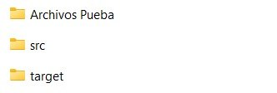
En la carpeta target se encuentra el proyecto, al acceder a la carpeta es posible visualizar el archivo .jar que contiene el programa, para acceder a el simplemente se puede hacer click dos veces sobre el archivo o también se puede acceder desde la terminal.
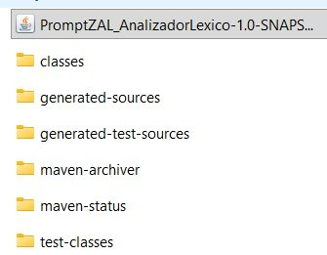
Para acceder con terminal se debe escribir CMD, en la ruta de la carpeta una vez escrito se presiona enter y se abrirá la terminal del equipo, escribiendo la siguiente ruta: java -jar PromptZAL_AnalizadorLexico-1.0-SNAPSHOT.jar y presionando enter nuevamente se puede acceder al programa PROMPT_ZAL.
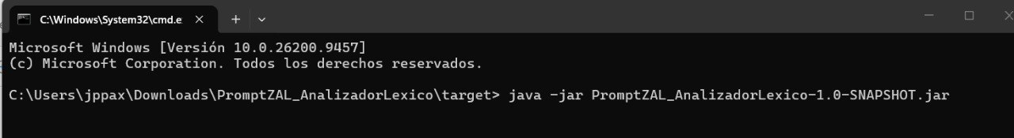
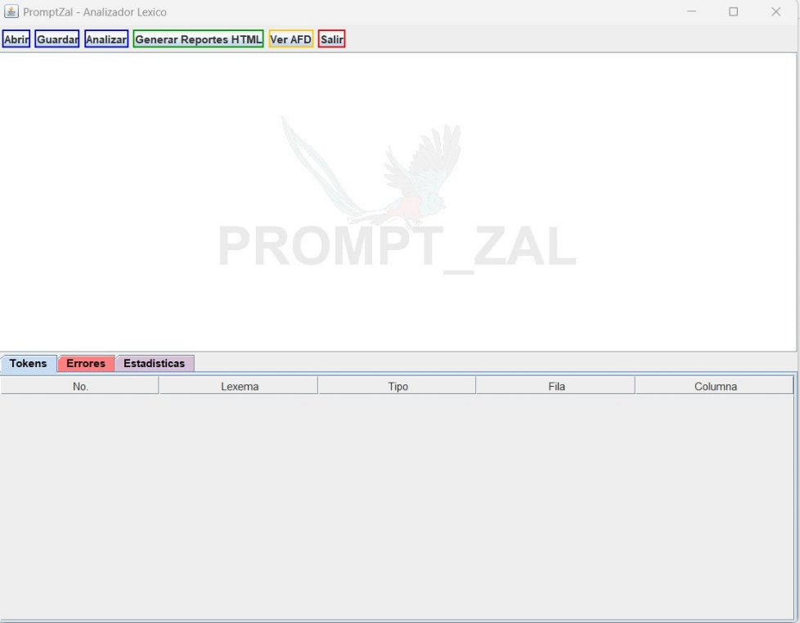
El funcionamiento de la parte Fronted del programa se describe de manera mas detallada en el manual de usuario por lo que se recomienda poder leer el manual de usuario también para comprender aún más el funcionamiento del programa.

AFD (AUTOMATA FINITO DETERMINISTA)
El AFD del proyecto reconoce el lenguaje leyendo un carácter a la vez, moviéndose entre estados como lo hace una tabla de transiciones normal, cuando llega a un estado de aceptación, emite el token correspondiente y retorna al estado inicial para analizar el siguiente carácter, cuando no encuentra un estado valido genera un error y regresa de nuevo al estado inicial.

Alfabeto (clase de símbolos)
Clase | Símbolo
L | Letra o guion bajo (a-z, A-Z, _)
D | Digito (0-9)
@, " ,= ,+ ,-, > ,/, *, ., {, }, (, ), | Símbolos literales individuales
esp | Espacio, TAB
\n | Salto de línea
Otro | Cualquier carácter no reconocido
EOF | Fin del archivo

Estados
Estado | Token | Token si acepta
q0 | Inicial | _
q1 | Aceptación | IDENTIFICADOR
q2 | Intermedio | _
q3 | Aceptación | DIRECTIVA
q4 | Aceptación | ENTERO
q5 | Intermedio | _
q6 | Aceptación | DECIMAL
q7 | Intermedio | _
q8 | Aceptación | CADENA
q9 | Aceptación | OP_ASIGNACION(=)
q10 | Aceptación | OP_CONCATENACIÓN (+)
q11 | Intermedio | _
q12 | Aceptación | CONECTOR (->)
q13 | Intermedio | _
q14 | Intermedio | Comentario de línea
q15 | Intermedio | Comentario de bloque
q16 | Intermedio | Comentario de bloque visto *
q17 | Aceptación | DELIMITADOR ({)
q18 | Aceptación | DELIMITADOR (})
q19 | Aceptación | DELIMITADOR ( ( )
q20 | Aceptación | DELIMITADOR ( ) )
qerror | Error | ERROR LEXICO

Tabla de transiciones δ
Tabla que muestra el recorrido del autómata de estado en estado para reconocer caracteres y poder generar tokens.
Estado | L | D | @ | " | = | + | - | > | / | * | . | { | } | ( | ) | esp | \n | otro
q0 | q1 | q4 | q2 | q7 | q9 | q10 | q11 | qerr | q13 | qerr | qerr | q17 | q18 | q19 | q20 | q0 | q0 | qerr
q1 | q1 | q1 | — | — | — | — | — | — | — | — | — | — | — | — | — | — | — | —
q2 | q3 | qerr | qerr | qerr | qerr | qerr | qerr | qerr | qerr | qerr | qerr | qerr | qerr | qerr | qerr | qerr | qerr | qerr
q3 | q3 | q3 | — | — | — | — | — | — | — | — | — | — | — | — | — | — | — | —
q4 | — | q4 | — | — | — | — | — | — | — | — | q5 | — | — | — | — | — | — | —
q5 | qerr | q6 | qerr | qerr | qerr | qerr | qerr | qerr | qerr | qerr | qerr | qerr | qerr | qerr | qerr | qerr | qerr | qerr
q6 | — | q6 | — | — | — | — | — | — | — | — | — | — | — | — | — | — | — | —
q7 | q7 | q7 | q7 | q8 | q7 | q7 | q7 | q7 | q7 | q7 | q7 | q7 | q7 | q7 | q7 | q7 | qerr | q7
q8 | (acepta de inmediato, retorna a q0)
q9 | (acepta de inmediato, retorna a q0)
q10 | (acepta de inmediato, retorna a q0)
q11 | qerr | qerr | qerr | qerr | qerr | qerr | qerr | q12 | qerr | qerr | qerr | qerr | qerr | qerr | qerr | qerr | qerr | qerr
q12 | (acepta de inmediato, retorna a q0)
q13 | qerr | qerr | qerr | qerr | qerr | qerr | qerr | qerr | q14 | q15 | qerr | qerr | qerr | qerr | qerr | qerr | qerr | qerr
q14 | q14 | q14 | q14 | q14 | q14 | q14 | q14 | q14 | q14 | q14 | q14 | q14 | q14 | q14 | q14 | q14 | q0 | q14
q15 | q15 | q15 | q15 | q15 | q15 | q15 | q15 | q15 | q15 | q16 | q15 | q15 | q15 | q15 | q15 | q15 | q15 | q15
q16 | q15 | q15 | q15 | q15 | q15 | q15 | q15 | q15 | q0 | q16 | q15 | q15 | q15 | q15 | q15 | q15 | q15 | q15
q17–q20 | (acepta de inmediato, retorna a q0)

5-tupla
M = (Q, Σ, δ, q0, F)
Q = {q0, q1, q2, ..., q20, qerr}
Σ = {L, D, @, ", =, +, -, >, /, *, ., {, }, (, ), esp, \n, otro}
δ = [la tabla de transiciones completa]
q0 = q0
F = {q1, q3, q4, q6, q8, q9, q10, q12, q17, q18, q19, q20}

Grafo AFD Manual
Para la realización del grafo y el apoyo visual para entender como funciona la tabla se hizo de manera manual, usando lápiz y papel para terminar formalizándolo en la herramienta de java JFlap.
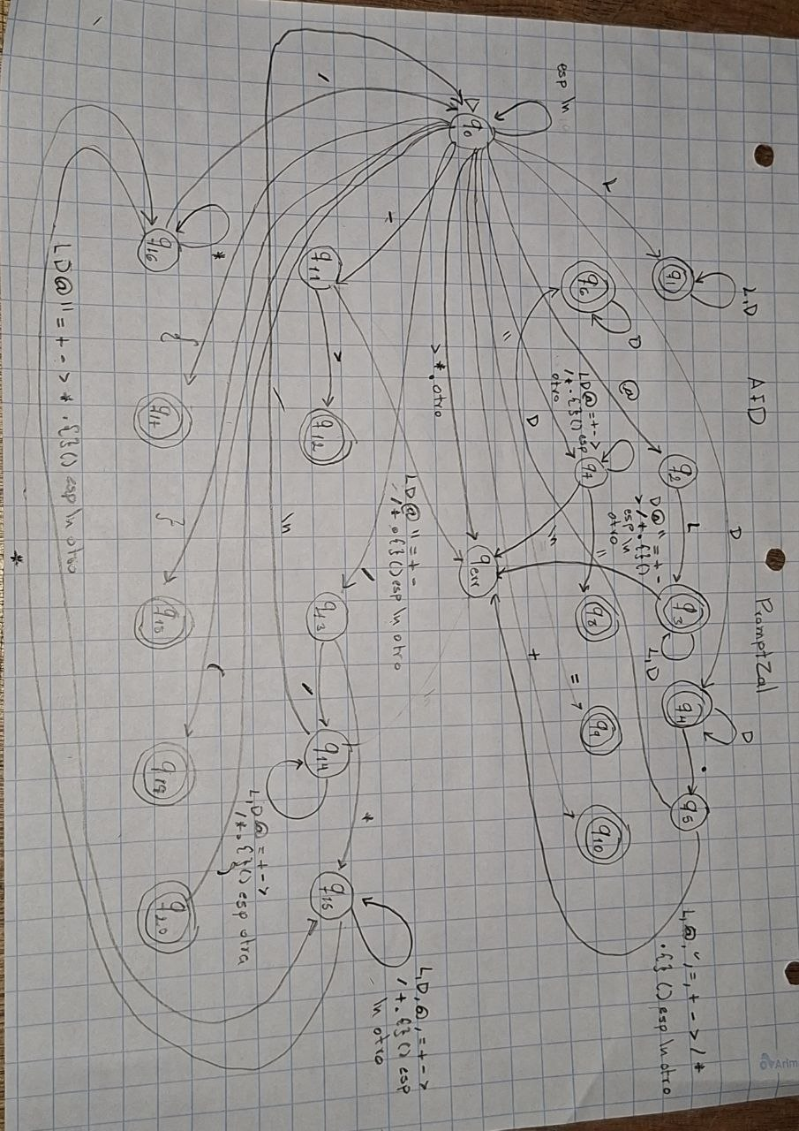
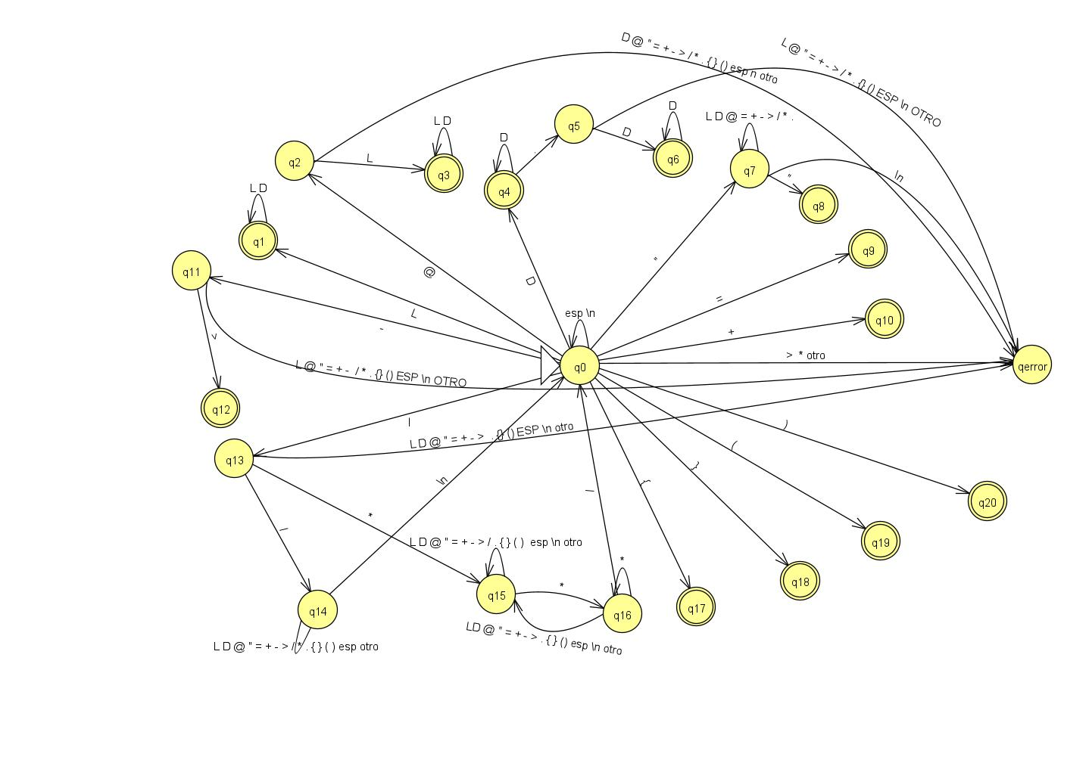

Grafo AFD con Graphviz y Dot
La lógica del generador de código DOT se basa en traducir una estructura de datos dinámica, específicamente una tabla de transiciones, a un formato estático que el motor de Graphviz interpreta para renderizar el grafo de un autómata finito determinista., para la generación del grafo AFD se usaron dos clases GeneradorDot y TablaTransiciones

Clase GenerarDot
En GenerarDot el proceso lógico se estructura en cuatro fases principales.
La primera fase es la configuración del entorno y del motor de renderizado. El código establece reglas generales sobre como el motor debe calcular las posiciones. La instrucción para que la dirección del rango sea de izquierda a derecha es fundamental en la teoría de autómatas, ya que ordena jerárquicamente los nodos para reflejar la lectura natural de una cadena de caracteres.
.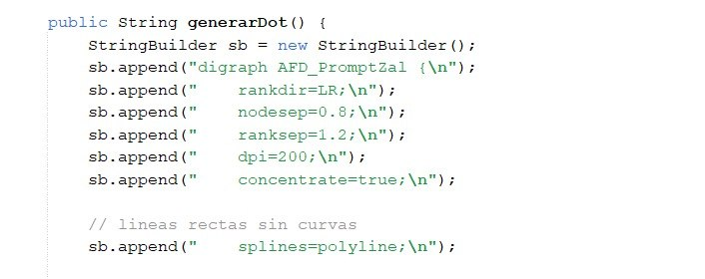
La segunda fase consiste en la declaración de estilos globales. El programa define atributos estándar para los nodos y las aristas desde el principio, asignando formas circulares, fondos blancos y tipografías uniformes.
La tercera fase aborda el mapeo de los nodos, representando los estados funcionales del analizador lexico. El algoritmo evalúa la tabla para dibujar cada estado según su naturaleza. Los estados de aceptación se configuran recorriendo la estructura de datos correspondiente para cambiar su forma a un doble circulo y concatenar el nombre del token que reconocen, mientras que el estado de error se instancia independientemente para garantizar su existencia grafica.
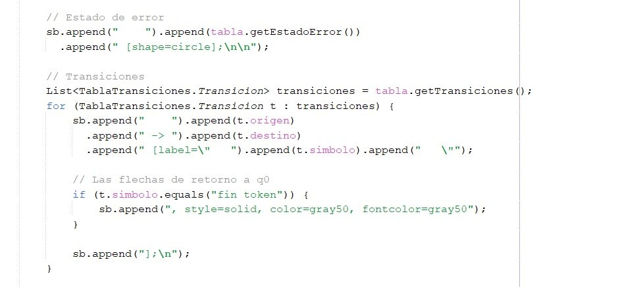
La cuarta fase ejecuta el enrutamiento de las aristas, correspondientes a las transiciones. El sistema avanza sobre la lista de transiciones para conectar los nodos de origen y destino, etiquetando el vector con el símbolo que activa el cambio de estado. El aspecto más crítico de esta lógica es la manipulación de las reglas de jerarquía de Graphviz para las transiciones que indican el fin de un token y retornan al estado inicial. Dado que el motor asume por defecto que un nodo destino debe ubicarse a la derecha de su origen, las flechas de retorno deformarían el análisis visual. Para solucionarlo, el programa desactiva la restricción estructural exclusivamente para estas aristas específicas, ordenando al motor que dibuje la línea de regreso, pero sin alterar el flujo direccional del autómata.
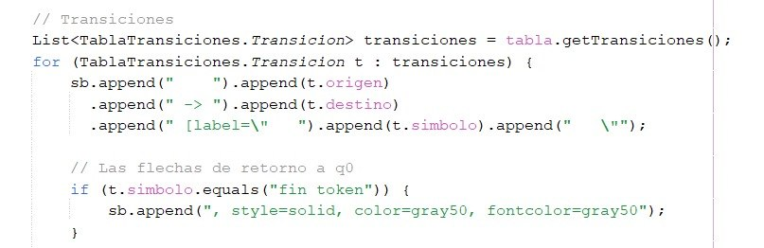

Clase TablaTransiciones
La clase TablaTransiciones funciona como el modelo matemático y estructural estático de un autómata finito determinista diseñado para un analizador léxico. Su propósito central es establecer la función de transición que dicta el movimiento del escáner, definiendo el alfabeto mediante abstracciones léxicas en lugar de caracteres individuales y trazando el conjunto de estados disponibles. Internamente, encapsula las conexiones de origen y destino mediante una estructura de datos limpia, gestiona el reinicio automático del flujo hacia el estado inicial tras la aceptación de un token para permitir un análisis continuo, y dirige sistemáticamente las entradas no válidas hacia un estado de error dedicado para evitar bloqueos en la ejecución del programa.
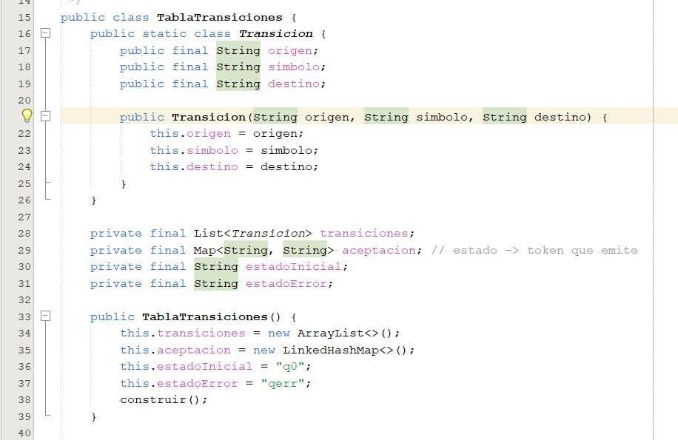
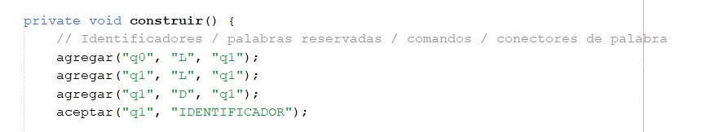
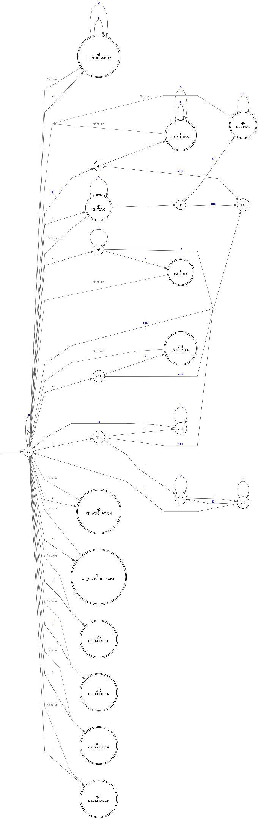

GRAMÁTICA REGULAR
El lenguaje léxico de Prompt_Zal es un lenguaje regular (Tipo 3 en la jerarquía de Chomsky), es el nivel más simple de la jerarquía, y es exactamente el tipo de lenguaje que un AFD puede reconocer.

Gramática Regular
Es una gramática regular lineal derecha (todas las producciones tienen la forma A → aB o A → a), que es la forma gramatical formalmente equivalente a un AFD.
Símbolo inicial: Q0

Notación:
L = |a,b,c,d,e,f,g,h,i,j,k,l,m,n,o,p,q,r,s,t,u,v,w,x,y,z|, |A, B, C, D, E, F, G, H, I, J, K, L, M, N, O, P, Q, R, S,T,U, V,W,X,Y,Z, _|
D= |1,2,3,4,5,6,7,8,9,0|
C = cualquier carácter excepto “y \n
N = cualquier carácter excepto \n
B = cualquier carácter excepto *
Identificadores, palabras reservadas, comandos y conectores de palabra
Q0 → L Q1
Q0 → esp Q0 | \nQ0

Q1 → L Q1 | D Q1 | ε

Producciones
Directivas
Q0 → @ Q2
Q2 → L Q3
Q3 → L Q3 | D Q3 | ε

Enteros y decimales
Q0 → D Q4
Q4 → D Q4 | . Q5 | ε
Q5 → D Q6
Q6 → D Q6 | ε
Cadenas
Q0 → " Q7
Q7 → C Q7 | " Q8
Q8 → ε
Operadores
Q0 → = Q9 Q9 → ε
Q0 → + Q10 Q10 → ε
Conector flecha
Q0 → - Q11
Q11 → > Q12
Q12 → ε

Delimitadores
Q0 → { Q17 Q17 → ε
Q0 → } Q18 Q18 → ε
Q0 → ( Q19 Q19 → ε
Q0 → ) Q20 Q20 → ε
Comentarios
Q0 → / Q13
Q13 → / Q14 | * Q15
Q14 → N Q14 | \n Q0 |
Q15 → B Q15 | * Q16
Q16 → / Q0 | * Q16 | B Q15

Gramática Regular 4-tupla
G = (N, T, P, S)
N = {Q0, Q1, Q2, ..., Q20}
T = {L, D, @, ", =, +, -, >, /, *, ., {, }, (, ), C,N ,B . esp , \n }
P = [todas las producciones ya escritas]
S = Q0

ARQUITECTURA DEL PROYECTO
La estructura del proyecto se encuentra distribuida de la siguiente manera para mantener un orden así evitar sobre cargar los paquetes o las clases y mejorar la eficiencia del código fuente, el código fuente se encuentra adjuntado en la carpeta del proyecto.
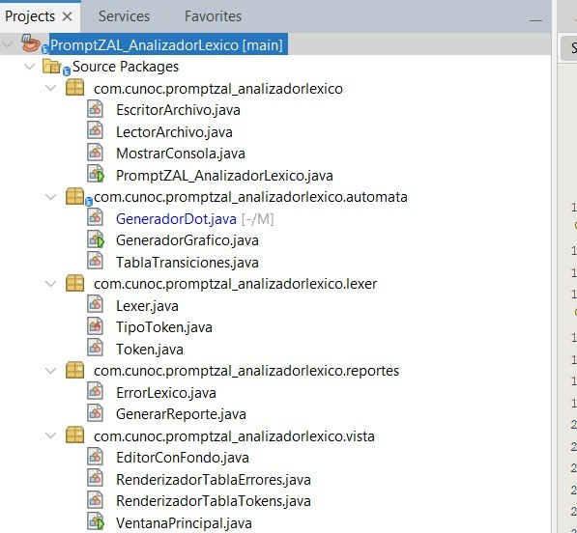

Paquetes:
Distribución del código en paquetes para no mezclar funciones.
com.cunoc.promptzal_analizadorlexico | Paquete main, aquí se encuentra la clase que arranca todo el proyecto, además del lector y escritor de archivos necesarios para el manejo de archivos. pz del Analizador Léxico.
com.cunoc.promptzal_analizadorlexico.automata | En este paquete se encuentran las tres clases que le dan forma al grafo del AFD, junto con el código DOT para generarlo como una imagen.
com.cunoc.promptzal_analizadorlexico.lexer | El paquete lexer contiene la clase más importante Lexer donde se encuentra la lógica que clasifica y reconoce los tokens.
com.cunoc.promptzal_analizadorlexico.reportes | El paquete reportes contiene el manejo de errores en los htmls además de la generación del los 3 reportes(tokens, errores y estadísticas)
com.cunoc.promptzal_analizadorlexico.vista | Vista es el paquete con toda la interfaz gráfica, usando java swing y las herramientas disponibles como (JFram , JTable, JButton, JText , JfileChooser por mencionar algunas ), en este paquete esta trabajado todo lo relacionado a la parte que el usuario ve y con la que interactúa.

BLOQUES DE CODIGO
En esta sección se resaltan las partes del código mas importantes para este proyecto 1, cabe resaltar que los bloques de código que estarán en esta parte, son bloques de código nuevo, debido a que el proyecto 1 esta conectado a la practica 1, muchos bloques de código ya fueron definidos en el anterior manual porque lo que se recomienda leer el manual de la practica 1.
Paquete Mostrar Consola.
Clase lector Archivo
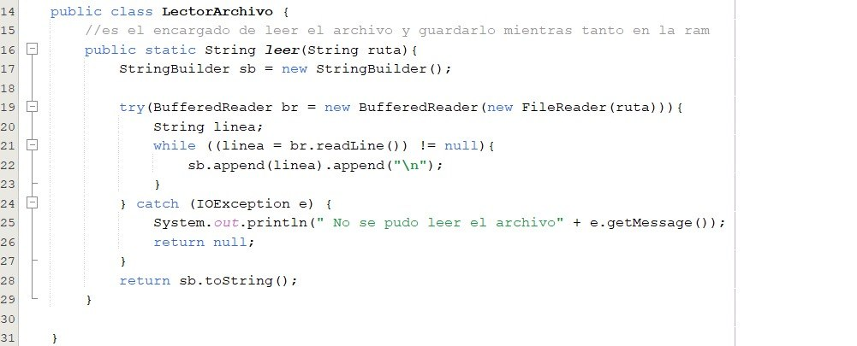
leerArchivo :El método leer(String ruta) actúa como el componente de E/S (Entrada/Salida) encargado de cargar el código fuente desde el almacenamiento secundario hacia la memoria principal (RAM), preparando la cadena de caracteres completa que alimentará la etapa de escaneo del analizador léxico.

Clase Generar DOT
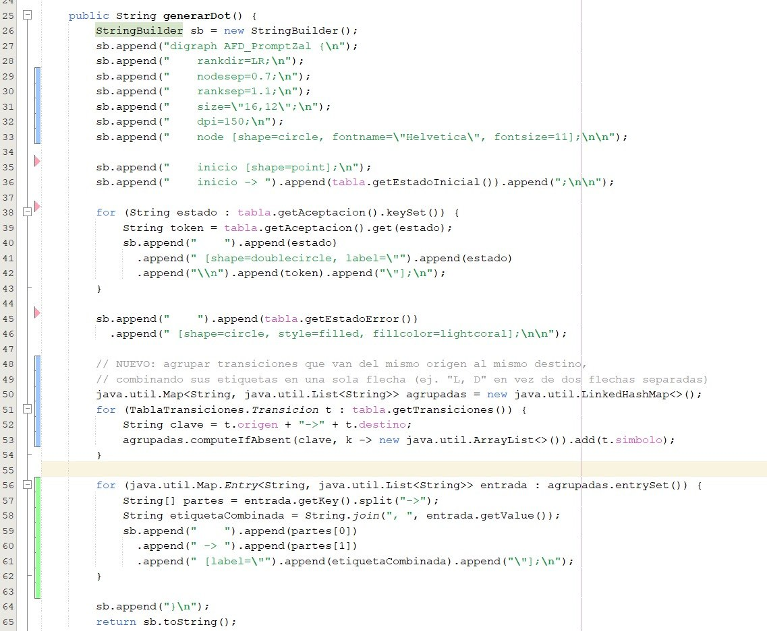
generarDot: El método generarDot() es el componente encargado de serializar la estructura lógica de la tabla de transiciones en un script formal con sintaxis Graphviz (DOT), permitiendo la renderización gráfica del Autómata Finito Determinista (AFD).
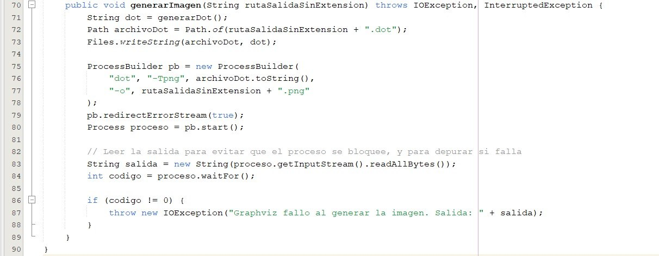
generarImagen: El método generarImagen(String rutaSalidaSinExtension) automatiza la compilación del script DOT hacia un formato gráfico vectorial o de mapa de bits (PNG), invocando externamente la herramienta Graphviz mediante la gestión de subprocesos del sistema operativo.
Clase Tabla de Transiciones
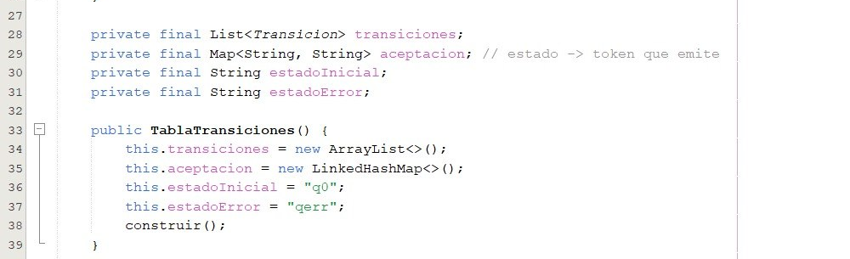
TablaTransiciones: encapsula la 5-tupla formal del Autómata Finito Determinista (AFD), modelando los estados, el alfabeto de entrada, la función de transición δ(q, σ), el estado inicial y los estados de aceptación con sus respectivos tokens asociados.

Clase Lexer
Esta clase es la más importante de todo el código debido que, aquí es donde se comparan todos los valores o tipos de tokes que existen, dentro de la lógica de esta clase se maneja la clasificación y de ella depende que se haga una buena identificación de cada tipo de token.
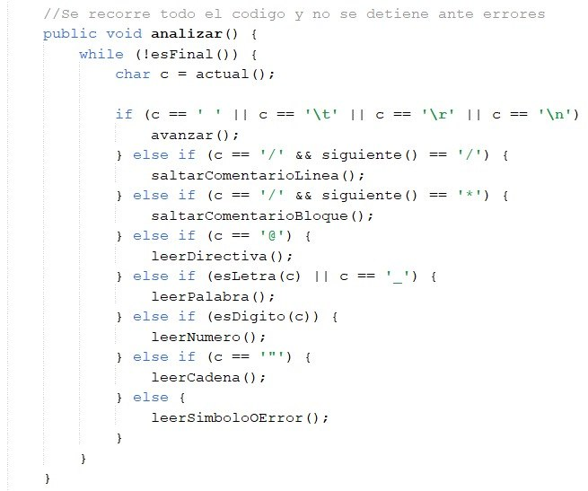
analizar : El método usa un ciclo while para recorrer el texto hasta que se llega al final del contenido. Adentro, se obtiene el carácter actual y se evalúa con una estructura de condiciones if y else if. Si el carácter es un espacio en blanco, tabulación o salto de línea,
simplemente avanza al siguiente. Si detecta barras, verifica el siguiente carácter para llamar a los métodos que saltan comentarios de línea o de bloque.
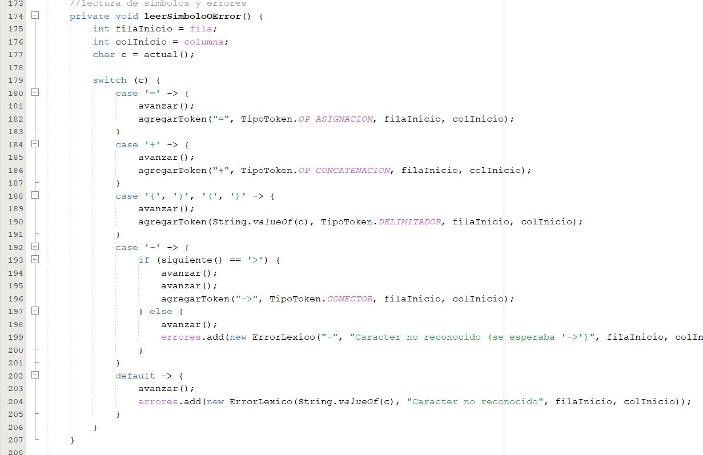
leerSimboloError: El método actúa como la subrutina de reconocimiento de operadores, delimitadores y manejo de excepciones léxicas, procesando aquellos caracteres puntuales que no forman identificadores o literales extensos.
Captura de coordenadas léxicas: Registra de forma inmediata los punteros de posición filaInicio e colInicio antes de consumir el carácter mediante actual(), asegurando una trazabilidad espacial exacta para la emisión de tokens o reportes de error.
Captura y recuperación ante errores léxicos: Tanto la rama else del conector como la cláusula default canalizan cualquier carácter no reconocido fuera del alfabeto formal hacia la colección errores instanciando un ErrorLexico. Esto evita la interrupción abrupta del flujo (panic mode parcial), consumiendo el símbolo inválido con avanzar() para permitir que el escáner continúe con el resto de la entrada.

Clase Generar Reporte
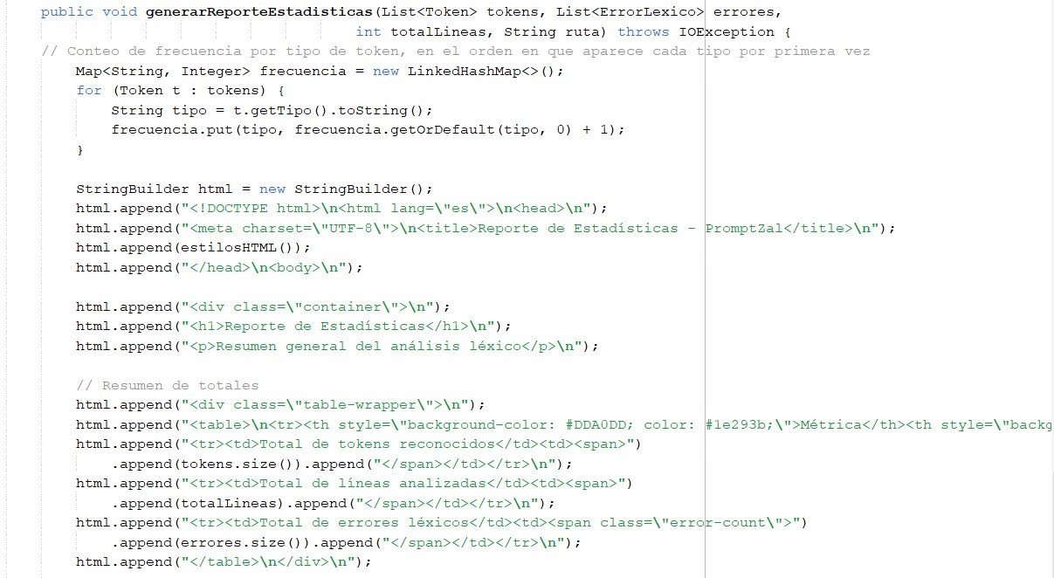
generarReporteEstadisticas: este método es la nueva tabla que se agregó a la clase y genera una tabla HTML que representa las estadísticas del análisis, desde la cantidad de tokens generada, cantidad de errores, lo clasifica por tipos, muestra su posición y agrupación de métricas léxicas.
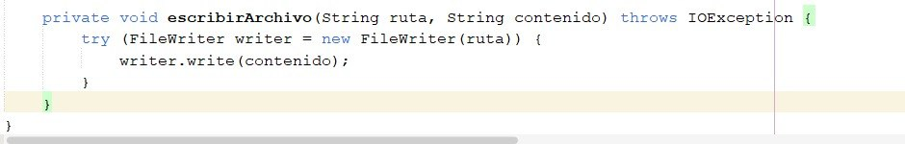
escribirArchivo: encargada de volcar cadenas de texto plano (como los reportes HTML generados) directamente hacia el almacenamiento secundario.

MANEJO DEL ERROR
El analizador implementa un mecanismo de recuperación de errores a nivel de carácter: cuando el AFD no encuentra una transición válida desde el estado actual para el símbolo leído, en vez de detener el análisis, reporta el error y continúa desde el estado inicial (q0), descartando la menor cantidad de entrada posible. Esto permite que un archivo con múltiples errores léxicos los reporte todos en una sola corrida, en vez de detenerse en el primero encontrado.
Cómo se representa en el AFD
Cualquier estado que reciba un símbolo para el cual no existe transición definida en la tabla, se dirige al estado trampa qerr. En la tabla de transiciones, esto corresponde a las celdas marcadas explícitamente hacia qerr .

Categorías de error que el analizador detecta
Categoría | Ejemplo | Dónde ocurre en el AFD
Carácter no reconocido | $, %, ~, €, , , etc | q0 → qerr
Directiva no reconocida | @invalido | Se acepta como palabra pero se valida contra la lista de directivas válidas fuera del AFD
Decimal mal formado | 10. (sin dígito después del punto) | q5 → qerr
Cadena sin cerrar | "texto sin comilla final | q7 → qerr (al llegar \n o EOF)
Comentario de bloque sin cerrar | /* texto sin cierre | q15/q16 sin llegar nunca a q0 (EOF alcanzado)
Símbolo incompleto | - sin > siguiente | q11 → qerr

DIAGRAMA UML
Diagrama UML que refleja la estructura del código y como están conectadas todas las clases y como se relacionan entre sí, el diagrama corresponde únicamente al backend del proyecto.
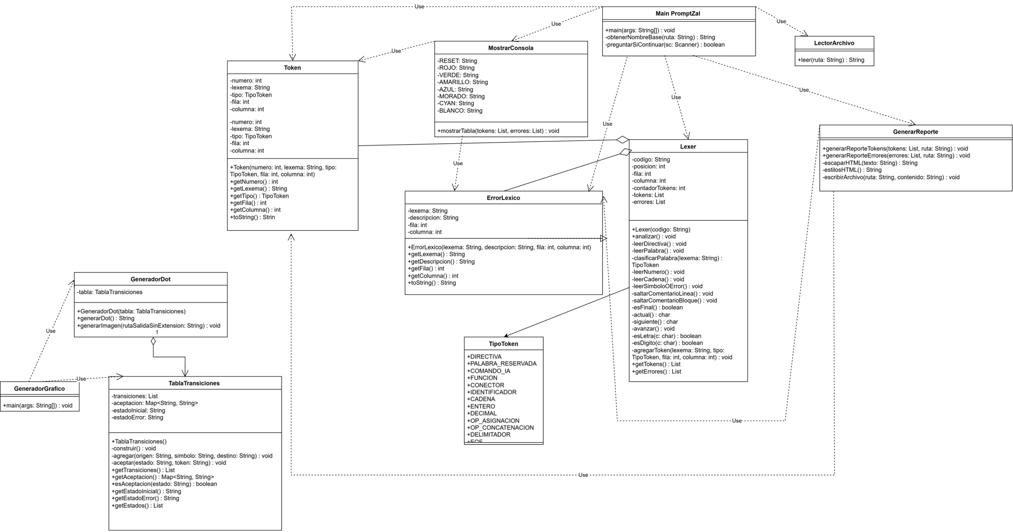
Se separa en dos para poder visualizar mejor

CONCLUSION
El desarrollo de este proyecto permitió transformar el analizador léxico exploratorio de la Práctica 1 en un analizador formalmente fundamentado, respaldado por un autómata finito determinista y su gramática regular equivalente. El proceso de diseño evidenció que, si bien el AFD y la gramática son representaciones matemáticamente equivalentes del mismo lenguaje regular, su implementación en código responde a propósitos distintos: el Lexer prioriza la eficiencia y claridad del reconocimiento manual carácter por carácter, mientras que la tabla de transiciones prioriza la capacidad de representarse y visualizarse como estructura de datos.

La incorporación de recuperación de errores robusta, validada empíricamente con casos de prueba que combinan tokens válidos y errores léxicos diversos, demuestra que el analizador cumple con el objetivo de reportar de forma exhaustiva las inconsistencias léxicas de un archivo en una sola ejecución. Asimismo, la interfaz gráfica desarrollada en Java Swing y los reportes generados en HTML permiten comunicar los resultados del análisis de forma clara y accesible, cumpliendo con el objetivo de que el analizador esté, además de bien fundamentado, bien presentado.

